**TUGAS PRAKTIKUM ALGORITMA & STRUKTUR DATA**

**Jilid 10**



**Oleh :**

**Nama : Rosi Arif Mulyadi**

**NRP : 3121522021**

**Prodi : D3 Teknik Informatika PENS PSDKU Sumenep**

**Kelas : 1 ITA D3 Sumenep**

**Dosen :**

**LUSIANA AGUSTIEN M.Kom**

**POLITEKNIK ELEKTRONIKA NEGERI SURABAYA**

**MODUL 5**

**STACK / TUMPUKAN (LINKEDLIST)**

**KEGIATAN PRAKTIKUM**

1. Implementasikan algoritma dan listing program diatas (struct, pop,push,dan Tampil) sehingga membentuk sebuah satu program utuh dengan tampilan sebagai berikut:

Jawab :

**Algoritma :**

* Gunakan #include <conio.h> di bagian awal dan tambahkan #define MAKS 10.
* Gunakan struct dan gunakan void karena ini adalah Stack yg menggunakan Linked List.
* Dan gunakan rumus-rumus yang sama dengan Program Linked List

Listing Program :

#include <stdio.h>

#include <conio.h>

#define MAKS 10

struct Tumpukan

{

int data;

struct Tumpukan *brktnya;

}; typedef struct Tumpukan tmpkan;

void push ()

{

tmpkan *simpul, *tos;

simpul=(tmpkan*)malloc(sizeof(tmpkan));

printf("Masukkan data yang di tempatkan ke atas tumpukan : ");

scanf("%d", &simpul->data);

simpul->brktnya=tos;

tos=simpul;

}

int pop()

{

int nil;

tmpkan *temp,*tos ;

temp=tos;

if (tos==NULL)

{

printf ("\n Tumpukan Kosong");

exit (0);

}else

{

nil=tos->data;

tos=tos->brktnya;

free (temp);

}

return nil;

}

void tampil()

{

tmpkan *temp,*tos;

temp=tos;

printf("\n elemen-elemen tumpukan adalah......");

if (temp==NULL)

printf("\n tumpukan Kosong");

else

{

while (temp->brktnya !=NULL)

{

printf("%d \n", temp->data);

temp = temp->brktnya;

}

printf ("%d", temp->data);

}

}

int main(int argc, char const *argv[])

{

int pilihan;

char item[10];

do{

printf("\nMenu......");

printf("\n\n 1. Tempatkan item data ke atas tumpukan dan tampilkan");

printf("\n 2. Hapus item data ke atas tumpukan dan tampilkan");

printf("\n 3. Tempatkan tumpukan");

printf("\n 4. Keluar");

printf("\nMasukkan Pilihan Anda:");

scanf("%d",&pilihan);

fflush(stdin);

switch(pilihan){

case 1:

printf("\nMasukkan sebuah elemen ke atas tumpukan :");

scanf("%s",&item);

gets(item);

push(item);

tampil();

break;

case 2:

pop();

tampil();

break;

}

}while(pilihan!=4);

getch();

return 0;

}

Output :

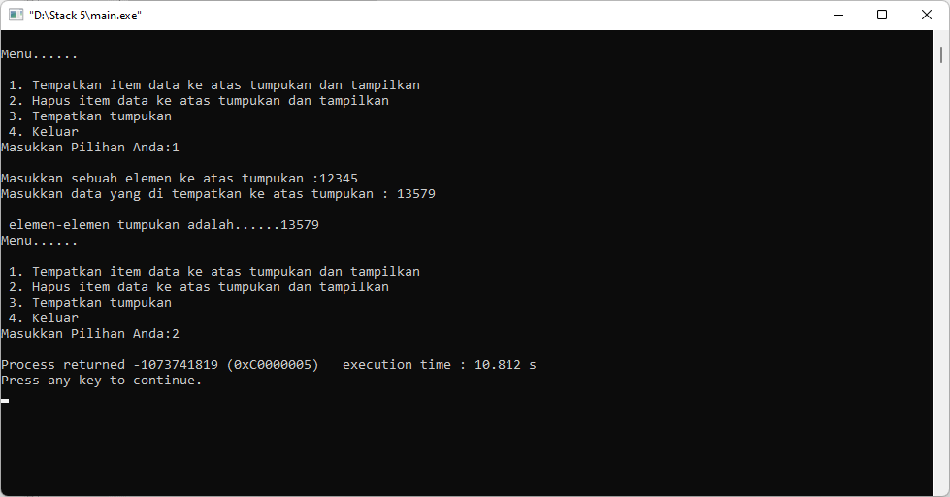

**C. TUGAS PRAKTIKUM**

1. Buatlah algortima dan program untuk menampilkan kode pos dari suatu daerah di kota tertentu. Inpukan semua informasi tersebut ke dalam sebuah stack. Apabila tidak menginpukan keterangan apapun berarti stack dalam keadaan kosong. Inputkan kode q sebagai kode untuk keluar dari program.

Jawab :

**Algoritma :**

* Gunakan #include <conio.h> di bagian awal dan tambahkan #define MAKS 10.
* Gunakan struct dan gunakan void karena ini adalah Stack yg menggunakan Linked List.
* Dan gunakan rumus-rumus yang sama dengan Program Linked List.
* Ubah sedikit di bagian struct yaitu diubah int kode_pos, dan char kota.

Listing Program :

#include <stdio.h>

#include <conio.h>

#define MAKS 10

struct Tumpukan

{

int kode_pos;

char kota;

struct Tumpukan *brktnya;

}; typedef struct Tumpukan tmpkan;

void push ()

{

tmpkan *simpul, *tos;

simpul=(tmpkan*)malloc(sizeof(tmpkan));

printf("Masukkan data yang di tempatkan ke atas tumpukan : ");

scanf("%d", &simpul->kode_pos);

simpul->brktnya=tos;

tos=simpul;

}

int pop()

{

int nil;

tmpkan *temp,*tos ;

temp=tos;

if (tos==NULL)

{

printf ("\n Tumpukan Kosong");

exit (0);

}else

{

nil=tos->kode_pos;

tos=tos->brktnya;

free (temp);

}

return nil;

}

void tampil()

{

tmpkan *temp,*tos;

temp=tos;

printf("\n elemen-elemen tumpukan adalah......");

if (temp==NULL)

printf("\n tumpukan Kosong");

else

{

while (temp->brktnya !=NULL)

{

printf("%d\n", temp->kode_pos);

temp = temp->brktnya;

}

printf ("%d", temp->kode_pos);

}

}

int main(int argc, char const *argv[])

{

int pilihan;

char data[10];

do{

printf("\n\n");

printf("PERCOBAAN STACK LINKED LIST");

printf("\n Menu......");

printf("\n 1. Tempatkan item data ke atas tumpukan dan tampilkan");

printf("\n 2. Hapus item data ke atas tumpukan dan tampilkan");

printf("\n 3. Tempatkan tumpukan");

printf("\n 4. Keluar");

printf("\nMasukkan Pilihan Anda:");

scanf("%d",&pilihan);

fflush(stdin);

switch(pilihan){

case 1:

printf("\n Masukkan sebuah elemen ke atas tumpukan :");

scanf("%s",&data);

gets(data);

push(data);

tampil();

break;

case 2:

pop();

tampil();

break;

}

}while(pilihan!=4);

getch();

return 0;

}

Output :

